BAHAN AJAR

Dinamika Teknik

Disusun oleh:

Rozi Saferi

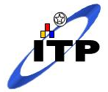

Jurusan Teknik Mesin
Fakultas Teknologi Industri
Institut Teknologi Padang

Maret 2013

